Nuestro GDD de Contra Strike
  - Un mundo por descubrir

Título del juego y explorador del menú. Son recursos separados del proyecto.
En este GDD contamos cómo es nuestra demo de Contra Strike y cómo vamos a organizar el trabajo para mostrarla. Nos sirve para tener las mismas reglas a mano, repartir tareas y anotar lo que cambia.
GDD significa documento de diseño del videojuego. Esta versión describe una demo de exploración y saltos. El jugador recorre una base alienígena y practica cómo avanzar por sus plataformas.
Nuestro proyecto | Datos para completar
Juego | Contra Strike Un mundo por descubrir
Equipo e integrantes | Completar con el nombre del equipo y los integrantes
Curso | Completar
Taller | Videojuegos 2026 · Centro Educativo Privado Centenario Las Palmeras
Documento | Versión 1.0 · 17 de octubre de 2026

La versión que estamos documentando
Tomamos como referencia el CAPX actual con menú, cuerpo físico estable y techos alineados, identificado como revisión v8. Esta revisión limpia marcas del mapa y conserva las reglas de v7. Hay pruebas puntuales guardadas del personaje y los techos. Todavía falta recorrer todo el nivel para revisar la dificultad y los pasos estrechos.

1 La idea y los controles
Queremos que una persona pueda empezar con una explicación corta: avanzar con las flechas, saltar y buscar dónde apoyarse. El escenario tiene distintas alturas y techos que limitan el movimiento.
La demo actual se centra en explorar. Aunque el sprite original del personaje muestra un arma, todavía no programamos disparos, enemigos, puntos ni una pantalla de victoria. Tenemos que explicar ese alcance en la muestra para que el público sepa qué puede probar.
Acción | Control
Caminar a la izquierda | Flecha izquierda.
Caminar a la derecha | Flecha derecha.
Saltar | Flecha arriba.
Pedir volver al menú y pausar | Esc o botón MENÚ durante la partida.
Continuar desde la confirmación | CANCELAR o Esc.
Volver al menú principal | SÍ, VOLVER en la confirmación.
Elegir opciones | Clic izquierdo del ratón.

Lo que hace el jugador
Observa el siguiente apoyo, avanza y salta. Si cae hasta tocar la zona de muerte, la demo vuelve a empezar. Como todavía no hay una meta programada, proponemos al público explorar el recorrido y contarnos dónde le costó avanzar.

Lo que tenemos que decidir
Antes de añadir más funciones, vamos a acordar cómo terminará la demo. Podemos preparar una meta reconocible y una pantalla final, pero por ahora quedan como trabajo pendiente y no como reglas disponibles.

2 El escenario y los apoyos
El mapa muestra una base alienígena con roca, plataformas y pasillos. La imagen da el aspecto del nivel. Por encima colocamos las formas que sostienen al personaje o frenan sus saltos.
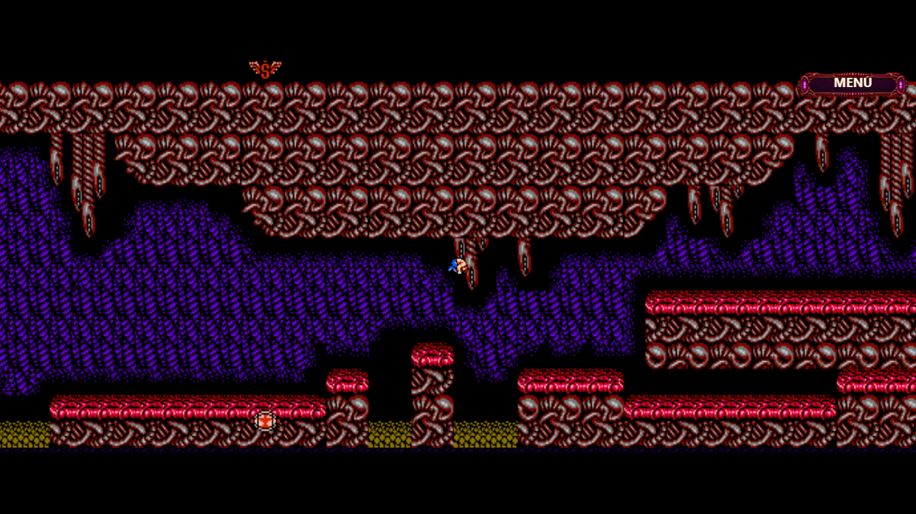
Captura real de una prueba puntual del techo en la revisión v7. El personaje se reposicionó para comprobar el contacto; no es un recorrido completo.

Suelo sólido y plataformas atravesables
Los suelos sólidos sostienen al personaje y bloquean el paso. Algunas plataformas permiten saltar desde abajo y aterrizar encima. Tenemos que revisar que los apoyos coincidan con lo que se ve en el dibujo.

Los techos
Hay cinco formas sólidas ajustadas a los escalones principales de roca. Si el personaje las toca al subir, el salto se frena y vuelve a caer. Los detalles finos que cuelgan de la roca se consideran decoración en esta revisión.

El fondo de la cámara
Una textura repetida cubre el espacio detrás del mapa, incluso al subir o bajar la cámara. Nos falta recorrer el nivel completo para comprobar todos los encuadres y saltos.

3 El personaje y sus animaciones
Durante la partida usamos un sprite de estilo pixel art. Tenemos una imagen de reposo, cinco de marcha y cuatro para el salto. La ilustración del explorador del menú se usa solo para presentar el juego.
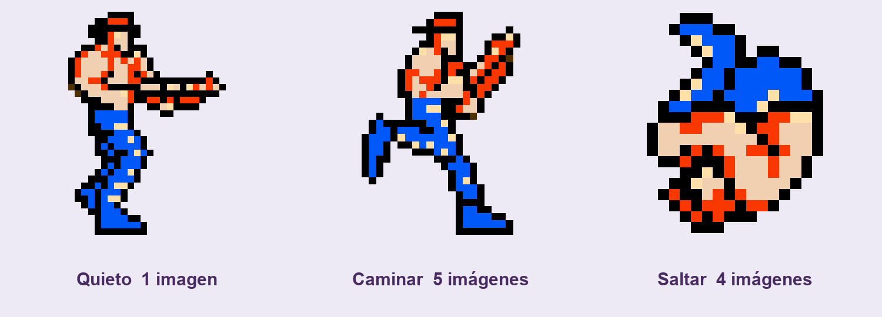
Ejemplos reales de los estados del personaje. Las cantidades indican los fotogramas incluidos en cada secuencia.

El dibujo y el cuerpo físico
El dibujo cambia al caminar o saltar. Para que esos cambios no alteren el apoyo, un rectángulo invisible controla las colisiones y el movimiento. El sprite visible sigue a ese cuerpo y la cámara lo acompaña.
Cuando cambiemos una animación, vamos a comprobar que los pies se vean apoyados y que el personaje conserve su tamaño físico. Así podremos mejorar el dibujo sin cambiar por accidente cómo se juega.

Caer y volver a empezar
Al tocar la zona de muerte se destruyen el cuerpo y el dibujo. Después de un segundo se reinicia el nivel y aparece de nuevo el personaje. La demo no usa un contador de vidas ni un punto de control intermedio.

4 Las pantallas del juego
El menú principal tiene Jugar demo, Cómo jugar y Créditos. Jugar demo lleva al nivel. Las otras opciones abren un panel y bloquean las opciones principales hasta cerrarlo con Volver o Esc.
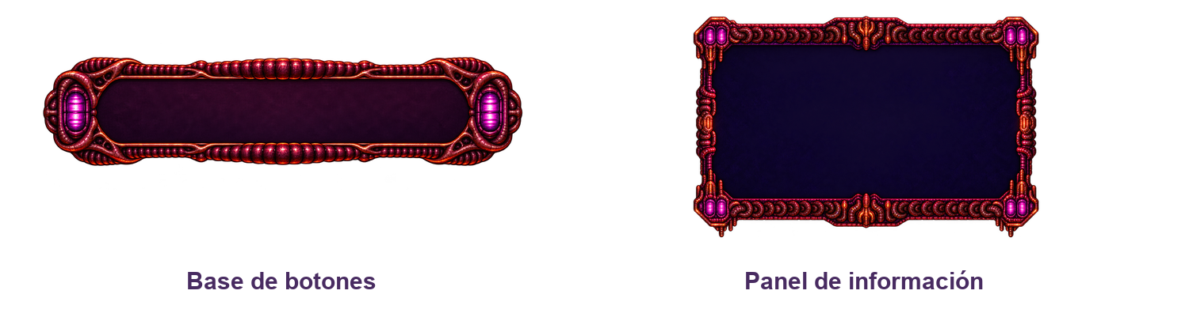
Los botones comparten una misma imagen y los paneles reutilizan su fondo. Los rótulos son textos editables de Construct 2.

Volver al menú desde la partida
Esc o MENÚ abren una confirmación y detienen el movimiento. CANCELAR o Esc cierran ese mensaje y permiten seguir. SÍ, VOLVER vuelve al menú principal y detiene la música del nivel.

Textos que el grupo debe completar
Los créditos deben llevar los nombres reales de quienes participaron y la procedencia de los recursos. Todavía falta completar los autores del grupo.
Pantalla | Qué debe poder hacer el visitante
Menú | Elegir Jugar demo, consultar la ayuda o leer los créditos.
Ayuda y créditos | Leer la información y volver al menú.
Nivel | Moverse y saltar, o abrir la confirmación de salida.
Confirmación de salida | Continuar la partida o volver al inicio.

5 Los recursos visuales y la música
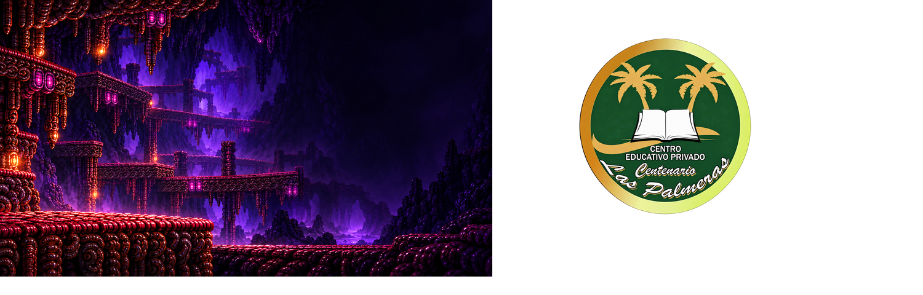
El fondo ilustrado y el escudo escolar son recursos del menú. El nivel jugable conserva su propio mapa de estilo pixel art.
En el inventario de Excel reunimos 19 recursos agrupados, con 25 miniaturas y la música. Cada fila tiene un nombre, una breve explicación y el objeto o archivo para encontrarlo en Construct 2.

Qué contamos como recurso
Los botones que comparten el mismo dibujo aparecen juntos. Las animaciones del personaje se separan por estado para poder revisar sus fotogramas. También registramos las formas invisibles y los fondos del prototipo porque siguen dentro del proyecto.

La música de la partida
El proyecto contiene una pista OGG que empieza al entrar al nivel y se repite. Al volver al menú se detiene. El nombre del archivo la identifica como música de Contra NES Stage 8. Nos falta completar su procedencia y créditos.
El Excel lleva una copia M4A para escucharla en el equipo de exposición. El archivo OGG del CAPX se conserva sin cambios. Antes de la muestra tenemos que comprobar el volumen y la reproducción en el equipo que usaremos.

6 Construct 2 y Office en el proyecto

Construct 2 para hacer la demo
Construct 2 es donde armamos el videojuego. Allí colocamos el mapa, el personaje y las plataformas. Los comportamientos controlan el salto y los apoyos, y los eventos conectan el menú, las animaciones y el reinicio.
Durante la exposición podemos mostrar un ejemplo sencillo: el evento que cambia a caminar, el que reinicia al tocar la zona de muerte o el que abre la confirmación del menú. Cada integrante tiene que poder explicar la parte que trabajó.

Office para dirigir y comunicar el trabajo
Programa | Uso dentro del grupo | Ejemplo para la exposición
Word | Actualizar este GDD, comentar decisiones y llevar la bitácora. | Una regla del juego y el cambio acordado.
Excel | Revisar imágenes, música y nombres de los recursos. | La animación caminar y sus cinco fotogramas.
PowerPoint | Guiar al público por los controles y el recorrido. | Cómo saltar y volver al menú.

Compartir los archivos
Vamos a acordar una carpeta compartida y un lugar para la lista de tareas. Allí dejaremos una versión actual fácil de encontrar y las anteriores separadas. Todavía falta elegir ese espacio y los responsables.
Si cambiamos un control o agregamos una meta, también tendremos que actualizar el GDD y la guía. Los documentos deben acompañar a la versión que vamos a mostrar.

7 El trabajo del equipo
Nos falta completar el nombre del equipo, los integrantes y el reparto de tareas. Una persona puede encargarse de más de una parte, pero cada tarea necesita alguien que la haga y alguien que revise el resultado.
Parte | Qué hay que hacer | Responsable
Coordinación | Acordar tareas, fechas y versión para la muestra. | Completar
Demo en Construct 2 | Revisar los eventos y recorrer el nivel. | Completar
Recursos | Revisar imágenes, música y créditos. | Completar
Documentos | Actualizar GDD, inventario y guía. | Completar
Exposición | Ensayar la explicación y preparar el equipo. | Completar

Cómo vamos a registrar el avance
Podemos marcar cada tarea como pendiente, en trabajo, para revisar o terminada. Al terminar una sesión, anotamos qué cambió y dónde quedó guardado. La revisión de otra persona nos ayuda a encontrar errores antes de la exposición.

Nuestra bitácora
Fecha y nombre | Qué hicimos o decidimos | Qué falta
Completar | Anotar el cambio y el archivo actualizado. | Indicar la próxima tarea.
Completar | Agregar la siguiente sesión. | Completar.

Esta tabla se puede ampliar en Word. Conviene anotar un problema con los pasos para repetirlo y, si hace falta, una captura de lo que ocurrió.

8 Las pruebas y los próximos cambios
La carpeta del proyecto conserva pruebas puntuales ejecutadas en el motor. La revisión del cuerpo físico comprobó apoyo, movimiento, salto, plataformas, cámara, pausa y reinicio. La revisión v7 registra 21 comprobaciones de geometría y contacto con los cinco techos, sin errores JavaScript en esos casos.
Esas pruebas usan posiciones preparadas para revisar situaciones concretas. Todavía falta jugar el recorrido completo para saber si se puede avanzar con normalidad por todos los saltos y pasos estrechos.
Qué falta revisar | Qué vamos a anotar
Recorrido completo | Saltos que no se alcanzan, bloqueos y lugares donde cuesta entender el camino.
Caída y reinicio | Si el nivel vuelve correctamente después de tocar la zona de muerte.
Menú y ayuda | Si todas las opciones abren y cierran sin perder el control.
Música y equipo de muestra | Si la demo y el audio del Excel abren y se escuchan en el equipo elegido.
Cierre de la demo | Acordar una meta y su resultado antes de anunciar una condición de victoria.
Créditos y tareas | Completar autores, procedencia de recursos y responsables.

Cambios del documento
Versión | Qué cambió
1.0 · 17 oct 2026 | Primer GDD de Contra Strike basado en la revisión v8 del proyecto.

Archivos del proyecto
La referencia es Contra_Strike_con_menu.capx, en Entregas/Actuales/Contra_Strike/Proyecto. Este GDD y el inventario están en Gestion/Contra_Strike. La guía de PowerPoint está en Branding/05_Presentacion/Contra_Strike.

